Номер 1 – Гиперболический параболоид

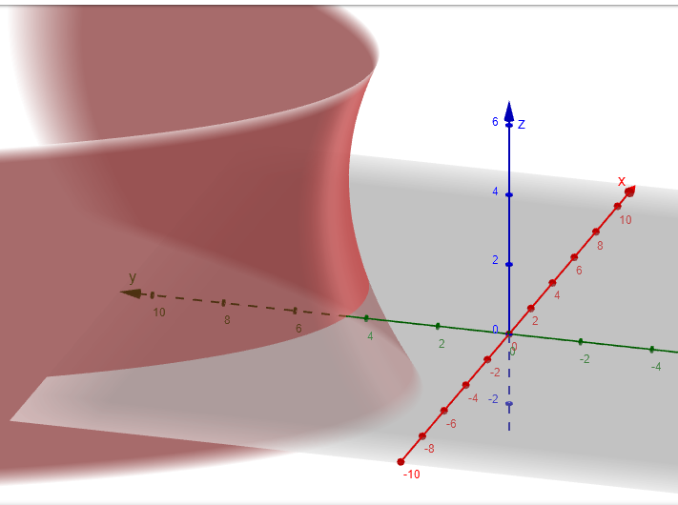

Номер 2 – Эллипсоид

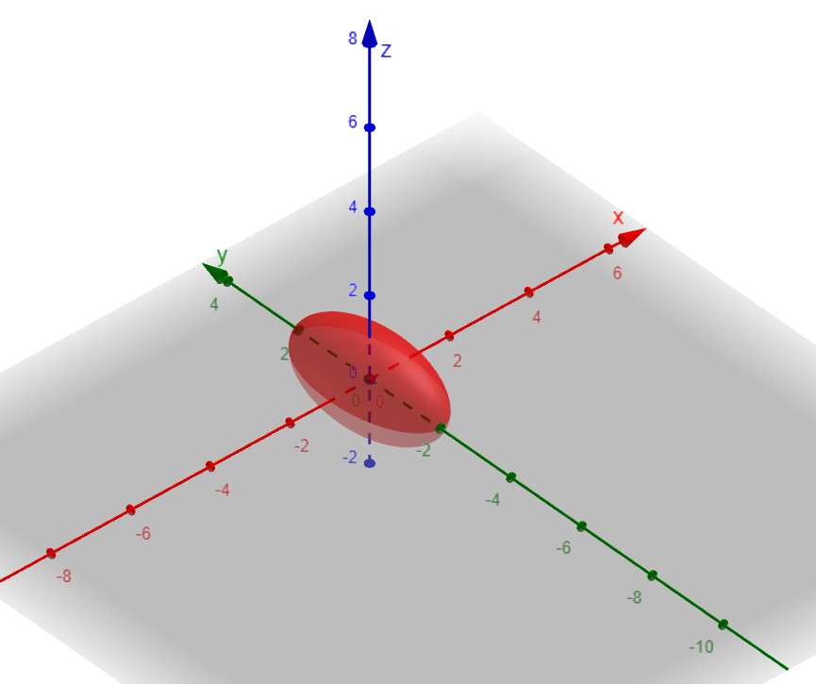

Номер 3